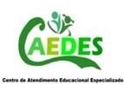
PREFEITURA MUNICIPAL DE PONTE NOVA SECRETARIA DE EDUCAÇÃO ESTADA DE MINAS GERAIS

ANOS INICIAIS
AEE - ATENDIMENTO EDUCACIONAL ESPECIALIZADO

OBJETIVO: ESTIMULAR A ATENÇÃO, DIREÇÃO E PERCEPÇÃO.

ATIVIDADE 1: CIRCULE OS PÁSSAROS QUE ESTÃO VOANDO NA MESMA DIREÇÃO DO PÁSSARO QUE ESTÁ NO QUADRO.

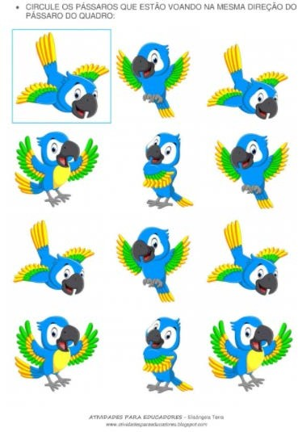

OBJETIVO: DESENVOLVER O RACIOCÍNIO LÓGICO, CONCENTRAÇÃO E PERCEPÇÃO.

ATIVIDADE 2:

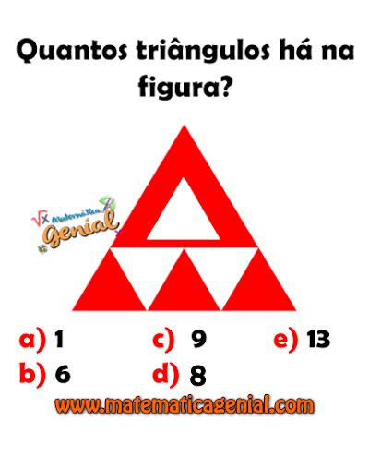

PREFEITURA MUNICIPAL DE PONTE NOVA SECRETARIA DE EDUCAÇÃO ESTADA DE MINAS GERAIS
ANOS FINAIS
AEE - ATENDIMENTO EDUCACIONAL ESPECIALIZADO

OBJETIVO: DESENVOLVER A COORDENAÇÃO MOTORA FINA, CONCENTRAÇÃO E PERCEPÇÃO.

ATIVIDADE 1: NO DIA 15 DE NOVEMBRO COMEMORAMOS A PROCLAMAÇÃO DA REPÚBLICA. RECORTE E MONTE O QUEBRA CABEÇA DO NOSSO PAÍS. DIVIRTA-SE!

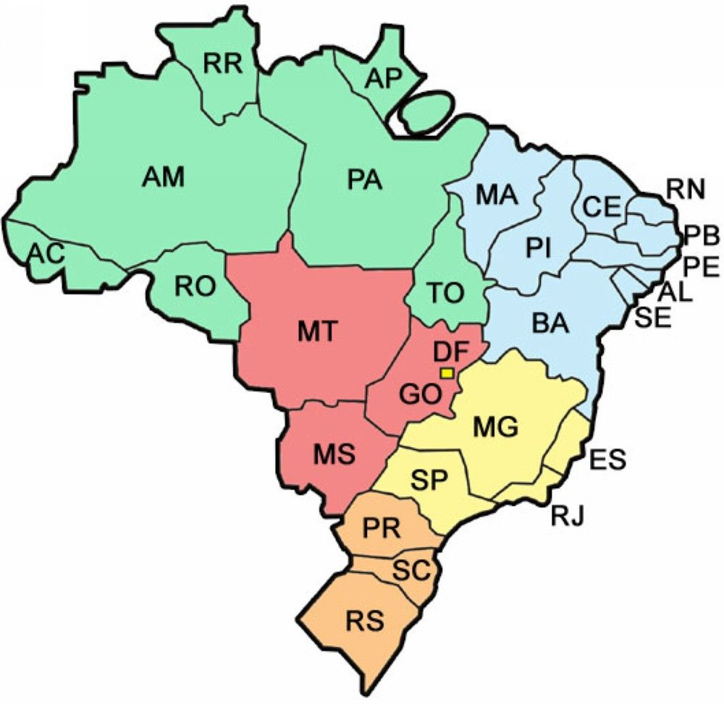

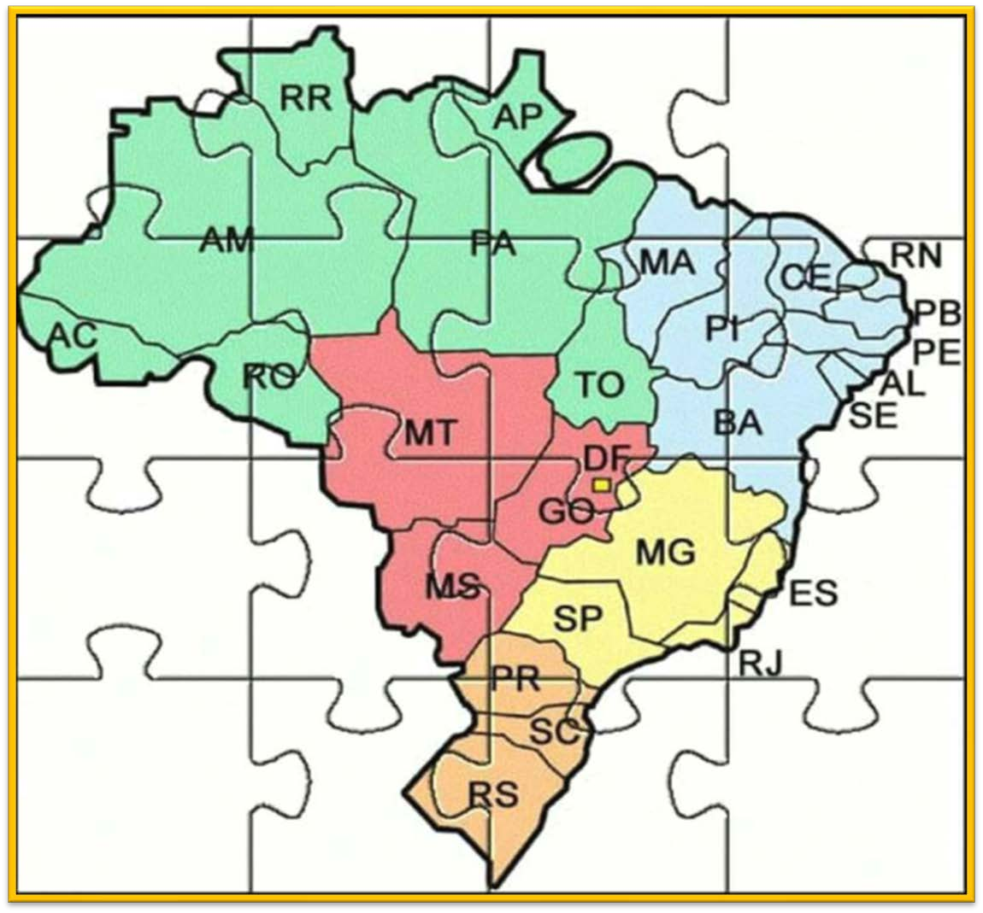

OBJETIVO: DESENVLVER A CONCENTRAÇÃO E COORDENAÇÃO MOTORA FINA.
ATIVIDADE 2: 19 DE NOVEMBRO É O DIA DA BANDEIRA. VAMOS COMEMORAR MONTANDO A BANDEIRA DO BRASIL E FAZENDO UM LINDO COLORIDO!




